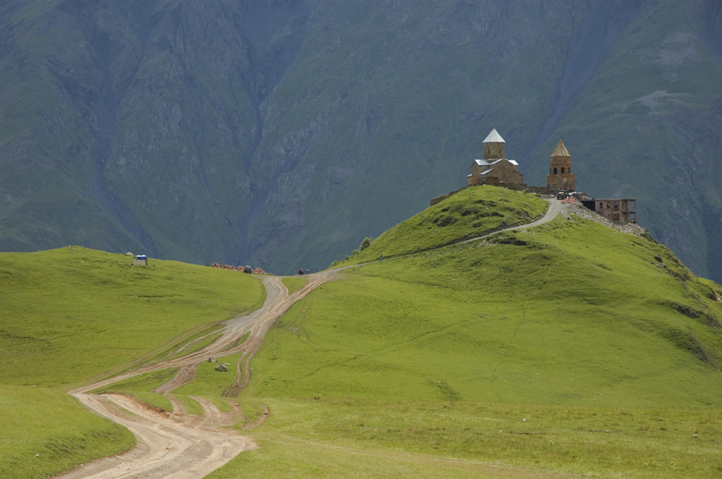
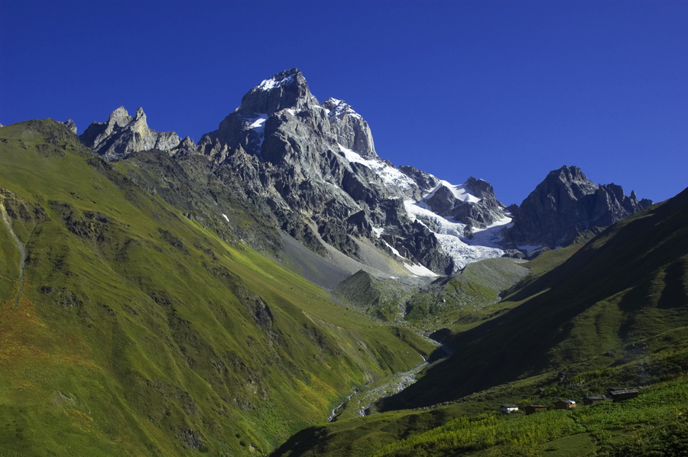

טיול רגלי ייחודי אל האזור ההררי היפה ביותר בגאורגיה, רכס הקווקז הגבוה
באזורי - Mtiuleti ,Kazbegi ו - Khevsureti. טבע בתולי של נהרות עמוקים בעמקים קרחוניים, מגדלי שמירה מימי הביניים וכפרים בהם עדיין נשמרים הטקסים
והמנהגים העתיקים.
בואו לפגוש את התושבים, האוכל המסורתי, ההיסטוריה
והפולקלור, לפגוש את עצמכם מול עוצמות של טבע ונופים עוצרי נשימה
במהלך הטיול נלך עם תרמיל קטן על הגב, את הציוד הכבד יישאו סוסים לנקודות החנייה
נלך בממוצע כ 6 שעות ביום ונלון באוהלים טובים על מזרונים
.

תאריכים : 9/6 - 2/6. תאריכים נוספים בהמשך הקיץ

עלות הטיול - 1590 דולר

המחיר כולל :

* טיסה ת"א - טביליסי - ת"א (הטיסה עם חברת ארקיע)
* כלכלה מלאה מהערב הראשון ועד צהרי היום האחרון
* העברות והקפצות ככל שנידרש במסגרת המסלול
* מדריך מקומי ומדריך ישראלי
* סוסים שעל גביהם יועבר ציוד הלינה והאוכל לנקודות החנייה

המחיר אינו כולל:

* ביטוח בריאות, נסיעות ומטען
* שתייה והוצאות אישיות
לפרטים נוספים והרשמה:
ronengolan@gmail.com
052-8613027
yoramhen@gmail.com
054-4695317

